¿Qué lecciones podemos aprender de la caída de "Kodak"?
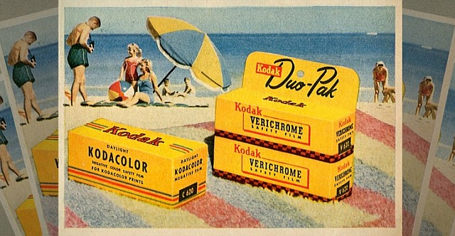Si retrocediéramos un par de décadas en el tiempo para comprar una cámara: no sería extraño que ésta, su rollo y finalmente la fotografía fueran provistos por el mismo proveedor: Kodak. La famosa empresa fundada en 1888 y que por largo tiempo fue una de las marcas más valiosas de EE.UU.
Conocer el auge y caída de Kodak es una excelente forma de comprender lo difícil que es mantener un gran negocio en este mundo de cambios vertiginosos, donde es usual ver caer a gigantes de la industria. El caso de Kodak es ejemplificador: en sus laboratorios nació la primera cámara digital (1975) y comenzaron a lanzar sus primeras cámaras digitales al mercado en la década de los noventa. Fueron advertidos con al menos 10 años de antelación de la relevancia que tendría la fotografía digital y aún así se hundieron. El año 2012, Kodak se declaró en bancarrota.
La historia de Kodak es fascinante: su fundador George Eastman se había mudado a la ciudad junto a su familia, luego de la muerte de su padre, quien era un hombre de negocios. La fortuna se desvaneció, por lo que pasaron de una gran prosperidad económica, a una vida modesta en la que con solo 14 años George, tuvo que dejar los estudios y trabajar.
A sus 24 años, George compró una cámara con el fin de registrar sus vacaciones, pero no fue capaz si quiera de tomar una fotografía. No era nada de fácil utilizar una cámara en aquellos tiempos, por lo que tuvo que pagar a un fotógrafo por clases particulares. Así comenzó a adentrarse al mundo de la fotografía, dedicando tiempo a ello luego de salir de su trabajo en un banco, experimentando hasta altas horas de la noche.
Mientras el foco de los fabricantes estaba en cámaras, había algo que todos necesitaban y en lo que él vio la oportunidad: las películas. Le esperaba un prometedor futuro como banquero, sin embargo, decidió renunciar a su trabajo para dedicarse con todo a su pasión: hacer la fotografía accesible a las masas.
El negocio se basaba principalmente en la venta de rollos y suministros para imprimir las fotografías. Vendían sus cámaras a precios muy bajos, obteniendo márgenes mínimos. Luego ganaban dinero cuando la gente tomaba e imprimía las fotos.
Kodak era esplendorosa a inicios de los noventa, llegando a tener más de 140.000 empleados a lo largo del mundo y suculentas ganancias. Se trataba de una empresa altamente innovadora y exitosa,era muy difícil imaginar su caída, pero el inicio de su “fin”, nació en sus propios laboratorios, con la primera cámara digital.
Aferrarse a lo que les dio muy buenos resultados en el pasado, se convirtió en un lastre para Kodak: querían a toda costa incentivar a la gente a imprimir las fotografías, pero las reglas del juego habían cambiado: lo análogo estaba destinado a ser desplazado por lo digital, y las imágenes físicas por las virtuales.
Hoy, Kodak está lejos de ser puntero en el mundo de la fotografía, aunque sigue siendo una marca presente en cámaras y revelado digital, y últimamente ha logrado fortalecer su valor en el público masivo, con la nueva tendencia de la impresión de fotos (bastante vintage). También ha querido subirse a la ola de los smartphones y las GoPro, buscando posicionarse también en las nuevas tecnologías, sin lograr destacar demasiado. ¿Qué nos deja toda su línea de tiempo?
3 lecciones que nos deja esta historia
Hay tres cosas que podemos aprender tras esta interesante evolución (¿o involución?) de Kodak.

1. Hay que pensar "fuera de la caja”
Más que una frase cliché, hace una diferencia entre el que detecta la oportunidad y el que no. Cuestionar el orden actual de las cosas, fue lo que llevó a George Eastman a revolucionar la fotografía; él no sólo comprendió el estado actual, sino dónde hasta dónde se podría llegar. Pero la evolución no se detiene y sus más grandes saltos, serán impulsados por este tipo de pensadores. Eso mismo es lo que le faltó a Kodak para evitar hundirse.

2. No descuidar nunca a la competencia ni el "clima social"
Es otro consejo que hemos visto, pero que no deja de ser cierto , ¿qué habría ocurrido si Kodak hubiese realizado una lectura más acertada de su competencia? ¿Qué hacía que la gente ya no imprimiese sus fotos? Indudablemente algo estaba ocurriendo en su entorno y alguien se estaba beneficiando: sus nuevos competidores, que tal vez ya ni siquiera eran solo los fabricantes de cámaras; sino que también las redes sociales y las nuevas formas de compartir lo que alguna vez fueron “momentos Kodak”. Hay que tener un ojo mirando al lado.

3. La rapidez de adaptación
La capacidad de adaptarse no se suple por la experiencia y en el mundo de hoy, no sólo la requieren las empresas, sino toda organización y persona.La experiencia por si sola nos puede jugar una mala pasada, si es que no se acompaña de una lectura acertada de lo que está pasando en nuestro entorno. Kodak tenía experiencia, recursos y prestigio. No fue suficiente, ya no lo es y no sabemos si en 20 años más, las grandes marcas de hoy seguirán liderando el mercado. Todo está cambiando muy rápido y es más que seguro, que haya otro Kodak en la habitación. Por el momento nosotros, podemos aprender de sus fascinantes historias.

